专题 1

专题 8 多用表、电表改装类实验解答总结

【本专题涉及到的常见的实验】
各类电学实验
【方法总结提升】
1、电流表和电压表的读数和选用
(1)电表读数

量程 | 精确度 | 读数规则
电流表 0~3 A | 0.1 A | 与刻度尺一样，采用估读，读数规则较简  单，只需要精确值后加一估读数即可
电压表 0~3 V | 0.1 V
电流表 0~0.6 A | 0.02 A | 估读位与最小刻度在同一位，采用估读
电压表 0~15 V | 0.5 V | 估读位与最小刻度在同一位，采用估读

(2)电表的选用
根据不使电表受损和尽量减少误差的原则选择电表．首先保证流过电流表的电流和加在电压
表上的电压均不超过使用量程，然后合理选择量程，务必使指针有较大偏转(一般取满偏的~
左右)，以减少实验误差．
2、电压表的改装
(1) 原理：U = I R 很小，不能直接换刻度测电压，需要串联一个如图所示的分压电阻。
g g g
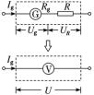
(2)分压电阻的计算：由串联电路的特点知： U = I R + I R
g g g
则： R = - Rg = 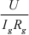 - 1))||Rg = - 1))||Rg
因为 电压扩大表头量程 的倍数 ： n = 所 以 R = (n -1)Rg 改装后 电压表 的总 电 阻为

科网(北京)股份有限公司
专题 1
学科网(北京)股份有限公司

专题 1

R总 = nRg 。
注：相同的表头改装成的不量程的电压表串联，指针偏转角度相同。
2、电流表的改装
(1)原理： Ig 很小，不能直接换刻度测电流，需要并联一个如图所示的分流电阻。
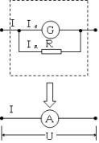
(2) 分流电阻的计算：由并联电路的特点知Ig Rg = (I - Ig )R 则： R = 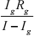 = 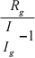因
为电流扩大表头量程的倍数： n = 所以R = 改装后电压表的总电阻为R总 =
注：相同表头改装成量程不同的电流表并联，指针偏转角度相同。
3 、欧姆表的改装：
(1)主要部件： 表头、可调电阻、电源、红黑表笔等。电路如图。
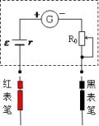
(2)原理：由闭合电路欧姆定律得： I = χ ， I = χ ，
g R + R + r x R + R + r + R
g 0 g 0 x
Rx 与I 不成正比， I = Ig 时， Rx = 0 。
(3)刻度盘的特点：
①零刻度线在最右端，从右向左读数；
②刻度不均匀，前疏后密。中值电阻附近误差小。
欧姆调零： I = χ ，
g R + R + r
g 0

科网(北京)股份有限公司
专题 1
学科网(北京)股份有限公司

专题 1

中值电阻： = 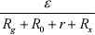 ，则 Rx = R中 = R + Rg + r = R内 = 。
任意电阻：因为： I = R中 Rx 所以： Rx = R中 (4)使用方法： ①首先机械调零； ②再欧姆调零，即两表笔直接短接，调整R0 ，让指针指在欧姆表盘最右端零刻度处； ③连接被测电阻，读出刻度盘示数R ，Rx = kR ，其中k 为档位倍数。若指针偏右，需缩 小倍数，选k 小的档位；若指针偏左，需放大倍数，选k 大的档位。(小大大小) ④每换一次档位，需重新调零。 (5)多用电表的电路结构：
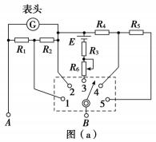
①当 B 接 1 、2 时多用表测电流且 1 的量程比 2 的大。
R + R2
R = g
n 1
接 1 ：根据电表改装原理有： 1
接 2 ：根据电表改装原理有： R1 + R2 = 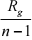
②当 B 接 3 时多用表测电阻：I = 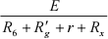其中R = 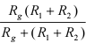
③当 B 接 4 、5 时多用表测电压且 5 的量程比 4 的大。
R (R + R )
接 4 ：根据电表改装原理有： R4 = (n 1)R 其中R 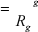+ (R1 + R2 )
R R (R + R )
n 1 Rg + (R1 + R2 )

接 5 ：根据电表改装原理有： R4 + R5 = g 其中R = g 1 2

(6)、多用电表使用注意事项

科网(北京)股份有限公司
专题 1
学科网(北京)股份有限公司

专题 1

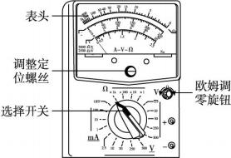
①欧姆表中电流的方向。从黑表笔流出，经过待测电阻，从红表笔流入。
②多用电表在使用前，一定要观察指针是否指向电流的零刻度。若有偏差，应调整机械零点； 测电阻前要进行欧姆调零。
③合理选择电流、电压挡的量程，使指针尽可能指在表盘中央附近；
④测电流电压时红表笔接高电势。
⑤测电阻时，待测电阻要与别的元件断开，切不要用手接触表笔；
⑥合理选择欧姆挡的量程，使指针尽可能指在表盘中央附近；
⑦换用欧姆档的量程时，一定要重新调整欧姆零点；
⑧换挡原则： “小大大小”
⑨要用欧姆档读数时，注意乘以选择开关所指的倍数；

【例题 1】某学习小组探究“小灯泡发光时的电压与电流的关系”，实验器材如下： 小灯泡(额定电压为2.5V ，额定功率为1W )
电池组(电动势 E 约为3V ，内阻忽略不计)；
电流表A1 (量程0.6A ，内阻约为2Ω )；
电流表A2 (量程3mA ，内阻为50Ω )；
电阻箱 R (阻值0 ~ 999.9Ω )；
滑动变阻器R (阻值0 ~ 5Ω )；
开关一只，导线若干。
主要实验步骤如下：
(1)将电流表A2 与电阻箱 R (选填“串联”或“并联”)改装为量程3V 的电压表， 此时电阻箱接入电阻的阻值为 ；
(2) 在答题纸虚线框内补全实验电路图( )。为保护电路，实验开始前应将滑动变阻 器的滑片滑动到 (选填“a端”或者“b 端”)；

科网(北京)股份有限公司
专题 1
学科网(北京)股份有限公司

专题 1

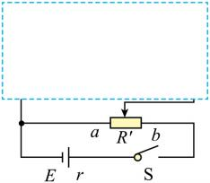
(3) 测得的A1、A2 表的多组数据I1、I2 ，作出小灯泡的I2 I1 图线如图所示。若将该小灯 泡直接接到一个电动势为3V 、内阻为1Ω 的旧电池组两端，小灯泡两端的电压 (选 填“会”或“不会”)超过额定电压。
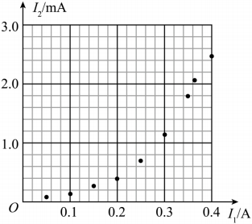

 | 串联 950/950.0 | 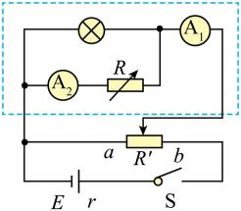 | a

【答案】
会

【解析】(1) 要改装成量程为 3V 的电压表，应串联一个分压电阻，其阻值为
R = U R = 3 50 = 950
A
I 0.003
g

科网(北京)股份有限公司
专题 1
学科网(北京)股份有限公司

专题 1

(2) 小灯泡的电阻远小于电压表的内阻，属于小电阻，电流表采用外接法。电路图如图所
示
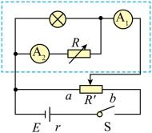
开关 S 闭合之前， 滑动变阻器的滑片应置于 a 端使待测支路电压为零。
(3)旧电池阻与小灯泡组成闭合电路，路端电压
U = E 一 Ir
路端电压U = 1000I2 ，则有
1000I = E 一 Ir
2
图像如图所示
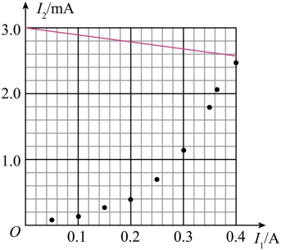
图象交点应该在坐标轴描点最后一点的上方， 此时电流 I2>2.5mA 灯泡两端电压
U = 1000I 2.5V
2
因此小灯泡两端的电压会超过额定电压
【例题 2】某同学利用下列实验器材设计一个电路来研究某压敏电阻Rx 的压阻效应，然后将 该压敏电阻改装为压力传感器测量压力。已知该电阻Rx 的阻值变化范围为 50Ω~250Ω。供选 择的实验器材如下：
A ．电源 E (电动势为3V，内阻不计)

科网(北京)股份有限公司
专题 1
学科网(北京)股份有限公司

专题 1

B．电流表 A1 (量程为 3mA，内阻 r1 =10Ω )
C．电流表 A2 (量程为 30mA，内阻 r2 约为 1Ω)
D ．电压表 V (量程为 15V ，内阻约为 5kΩ)
E．电阻箱R1 (0~9999.9Ω)
F．定值电阻R0 = 50
G ．开关 S 及导线若干
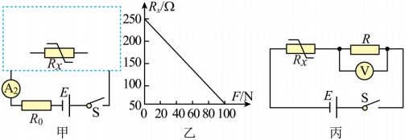
(1)为了较准确地测量电阻Rx ，请在图甲中虚线框内将测量电阻Rx 的实验电路图补充完整， 并在图中标出所选器材的符号。
(2) 要测量电阻Rx ，在电阻Rx 上加一个竖直向下的力 F，闭合开关 S 后，根据所设计的电 路需要测量和记录的物理量有 。
A．通过电流表 A1 的电流I1 B．通过电流表 A2 的电流 I2
C ．电压表 V 两端的电压 U D．电阻箱 R1 的电阻R1
(3) 该同学根据实验测量结果，作出压敏电阻Rx 随所加外力 F 的Rx –F 图像，如图乙所示。 该同学将这种压敏电阻Rx 与一个量程为 3V 的理想电压表按如图丙所示电路改装成测量压 力的仪表，已知电源E = 4V ，内阻不计，为了使改装后的压力表的量程为 0~100N ，压力为 100N 时对应电压表 3V 的刻度，则定值电阻R = Ω ，电压表 2V 刻度对应压力表
的刻度。

【答案】

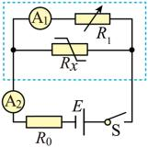

ABD/BAD/DAB/DBA/BDA/ADB 150

50N

科网(北京)股份有限公司
专题 1
学科网(北京)股份有限公司

专题 1

【解析】(1) 由于器材中所给电压表的量程远大于电源电压，所以需要用电流表与电阻箱串
联改装成电压表，实验电路如下图所示
(2)由实验原理可知， 电流表 A1 和 R1 串联后和 Rx 并联，根据欧姆定律得
Rx = I1 (r1 + R1 )
I I
2 1
所以需要读取的数据为电流表 A1 和 A2 的读数 I1 、I2 ，电阻箱的阻值 R1 ，故 ABD 正确，C 错误。
故选 ABD。
(3)由图乙可知
250 50
R = 250 F = 250 2F

由图丙利用欧姆定律得
x 100
E = U + Rx = U + (250 2F)
由题意， F=100N 时， U=3V 可得
R = 150Ω
将 U=2V 代入，得
F=50N
【例题3】如图 1 为某同学组装完成的简易多用电表的电路图。图中 E 是电池；R1 、R2 、 R3 、R4 和 R5 是固定电阻，R6 是可变电阻；虚线方框内为换挡开关，A 端和 B 端分别与两表 笔相连。 该多用电表有 5 个挡位， 5 个挡位分别为直流电压 1V 挡和5V 挡， 直流电流 1mA 和 2.5mA 挡，欧姆×100Ω 挡。

科网(北京)股份有限公司
专题 1
学科网(北京)股份有限公司

专题 1

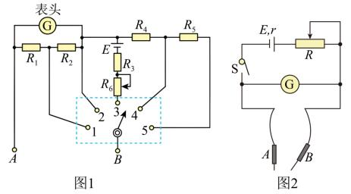
(1) 测量时，接线柱 B 接的是 (填“红”或“黑”) 表笔；若开关 B 端是与“1”相连的， 则此时多用电表的挡位为 挡；(填题干中所给 5 个挡位中的一个)
1
(2) 电路中 R4 与 R5 的比值 (填“大于”“小于”或“等于”) 4 ；
(3) 若电池 E 的电动势为 1.5V ，当把开关 B 端接到位置 3 ，短接 A 、B 表笔进行欧姆调零
3
后，用该挡测量一个未知电阻阻值，指针偏转到电流表 G 满偏刻度的 4 处，则该电阻的阻 值为 Ω 。电池 E 使用时间较长，电池的电动势变小、 内阻变大；重新调零后，实验要
R测 R真 100%
求若被测电阻阻值等于中值电阻时，测量的相对误差 R真 能超过5% ，则电池
电动势降低为 V (结果保留两位有效数字)时必须更换电池；
(4) 另一个同学设计了一只简易欧姆表，并将表盘的电流刻度转化为电阻刻度；其电路如 图 2 所示。关于该欧姆表，下列说法正确的是 。
A．电阻刻度的零位在表盘的左端
B．表盘上的电阻刻度是均匀的
C．测量前，需要红、黑表笔短接调零
D．测量后， 应将开关 S 断开
【答案】 红 2.5mA 小于 500 1.4 AD#DA
【解析】(1) 由图 1 电路可知，电流从接线柱 A 流出，从接线柱 B 流进，根据“红进黑出” 可知，测量时， 接线柱 B 接的是红表笔；
由图 1 可知，“1”“2”接线柱电路中，表头最终与电阻并联，因此这两个接线柱均为改装电流 表，若开关 B 端是与“1”相连的，表头满偏时，通过电路的干路电流，大于开关 B 端是与 “2”相连时通过电路的干路电流，即开关 B 端是与“1”相连的，则此时多用电表的挡位为 2.5mA 挡。
(2) “4”“5”接线柱电路中，表头最终与电阻串联，因此这两个接线柱均为改装电压表，且

科网(北京)股份有限公司
专题 1
学科网(北京)股份有限公司

E E
测 真
_
I I
A A 〉100% 共 5%
专题 1

接“5”时承受电压大一些，即接“4”“5”分别为直流电压 1V 挡和5V 挡，则表头满偏时，开关 B 端分别与“4”“5”相连时有
Ig rg + 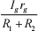R4 = 1V Ig rg + 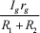(R4 + R5 ) = 5V
，
解得
R 1_ I r 1
= <
4 g g
R 4 4
5
1
即电路中 R4 与 R5 的比值小于 4 。
(3)结合上述， 开关 B 端接到位置 3 ，短接 A 、B 表笔进行欧姆调零时，欧姆表内阻为
R = 1.5 Q = 1500Q
内 1〉10_3
3
即欧姆表的中值电阻为1500Q ，则指针偏转到电流表 G 满偏刻度的 4 处时有
R + R = 1.5 Q
内 x 〉 〉1 10_3
解得
R = 500Q
x
令欧姆表内部改装电流表的满偏电流为 IA ，则有
R内 =

若被测电阻阻值等于中值电阻，即被测电阻阻值等于欧姆表内阻，则有
Rx = R内 =
R测 _ R真 〉100%
测量的相对误差 R真 能超过土5% ，则有

E
真
I
A
其中
E = 1.5V
测
解得
E 如 1.4V
真
(4) A. 图 2 中欧姆表进行欧姆调零时，将 A 、B 接线柱短接，A 、B 接线柱接入电阻为零，

科网(北京)股份有限公司
专题 1
学科网(北京)股份有限公司

1
专题 1

即待测电阻为零，此时表头被短接，通过表头的电流也为零，可知电阻刻度的零位在表盘的 左端， 故 A 正确；
B. A 、B 接线柱接入待测电阻后，通过表头的电流
Er
I = g
r + R + 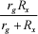
可知，电流与待测电阻的阻值不是线性关系，即表盘上的电阻刻度是不均匀的，故 B 错误； C.根据上述可知，电阻刻线 0 与电流刻线 0 重合，则测量前，不需要红、黑表笔短接调零， 故 C 错误；
D.为了确保电表安全，测量后，应将开关 S 断开，否则，表头始终有电流通过，故 D 正确。
故选 AD。
【例题4】某多用表内部的部分电路如图所示，已知微安表表头内阻Rg = 100 ，满偏电流 Ig = 100 A ，定值电阻R1 = 2.5 ，R2 = 22.5 ，电源电动势E = 1.5V ，则该多用表
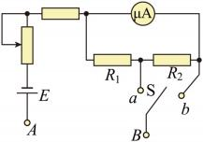
(1) A 接线柱应该是与 (填“红”或“黑”)表笔连接；
(2)当选择开关接 (填“a”或“ b”)档时其对应的电阻档的倍率更高；
(3) 若选 a 档测量电阻，则原表盘50 A ，对应的电阻刻度值应当为 ；原表盘
25 A 的刻度，对应的电阻刻度值应当为 。
【答案】 黑 b 300 900
【解析】(1) 为了保证表头正常工作，内部电源正极应与黑表笔连接，故 A 接线柱应接黑
表笔；
(2) 开关接 a 时，R2 与电流表串联后与 R1 并联，接 b 时，R1 与 R2 串联后与表头并联，则 可知接 b 时满偏电流较小，由闭合电路欧姆定律可知，对应的电阻较大，对应的倍率更高， 故 b 对应较大的倍率；
(3) 若选 a 挡测量电阻时， R2 与电流表串联后与 R1 并联，满偏电流为
I = Ig (R2 + Rg ) + I = 100 106 (22.5 + 100) + 100 106 = 0.005A
1 R g 2.5

故内电阻为

科网(北京)股份有限公司
专题 1
学科网(北京)股份有限公司

专题 1

R内 = = = 300Ω
当电流表指针为50 A 时，此时电流为满偏电流的一半，故测量电阻与欧姆表内电阻相等， 故对应的阻值为 300Ω。
原表盘25 A 的刻度，电流为
I = I (Rg + R2 ) + I = 25 106 (100 + 22.5) + 25 106
2
R 2.5
1
对应的电阻刻度值应当为
R = R内 = 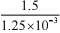 300 = 900Ω

1 ．某实验小组要测量一节电池的电动势和内阻。
(1) 先用多用电表的2.5V 直流电压挡粗测该电池的电动势，将多用电表的红表笔与电池的 (填“正”或“负”) 极相连，黑表笔与电池的另一极相连，多用电表的示数如图甲所 示，则粗测的电池电动势为 V。
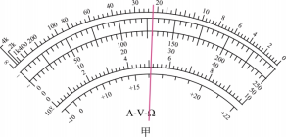
(2)要精确测量电池的电动势和内阻，小组成员设计了如图乙所示的电路， R0 为定值电阻，
R 为滑动变阻器，两个直流电压表V1 、V2 均可视为理想电表。
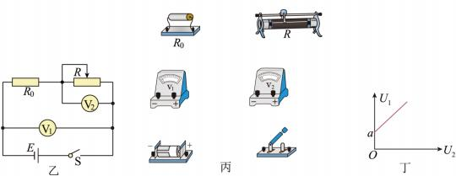
①请根据图乙所示电路图，在图丙中用笔画线代替导线完成实物图连接。
②实验中移动滑动变阻器的滑片，分别读出电压表V1 和V2 的多组数据U1 、U2 。利用测出

科网(北京)股份有限公司
专题 1
学科网(北京)股份有限公司

专题 1

的数据描绘出U1 U2 图像如图丁所示，图中直线的斜率为 k，截距为 a ，可得电池的电动势
E = ，内阻 r = 。(用 k、a 、R0 表示)
a kR0
【答案】 正 1.30 见解析 1 k 1 k
【解析】(1) 测量电压时，电流从外部流入多用电表，流入方向是“红进黑出” ，所以多用电 表的红表笔与电池的正极连接。
如图所示，粗测得的电动势为
26 = 1.30V
(2)根据电路图连接的实物图如下图所示
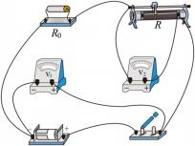
由于直流电压表V1 、V2 均为理想电表，根据闭合电路的欧姆定律可得
E = U + r U1 U2
1
R
0
整理可得
U = r U + R0 E
R + r R + r
1 2
0 0
图中直线的斜率为 k，截距为 a ，则
= k
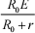 = a
解得
kR0
1 k
r =
E = 0 =
aR + ar a
R 1 k
0
2．某实验小组为了测量一段长度为 L 的电热丝的电阻率，进行了如下实验操作：

科网(北京)股份有限公司
专题 1
学科网(北京)股份有限公司

专题 1

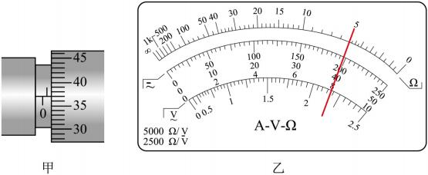
(1) 用螺旋测微器测量电热丝的直径，其中某次测量结果如图甲所示，则电热丝的直径 d=
mm。
(2) 先用欧姆表粗测其电阻值。选用“×10”倍率的电阻挡正确测量时，发现欧姆表指针偏转 角较小，因此需重新选择 (选填“×1”或“×100”) 倍率的电阻挡，重新欧姆调零 后再测量时欧姆表示数如图乙所示，则电热丝的电阻值为 Ω。
(3) 为更准确测量电热丝的电阻 R，使用下列器材：
电源 E ，电动势约为 6V，内阻可忽略不计；
电压表 V ，量程为 0~3V，内阻 rV = 6kΩ ；
电流表 A ，量程为 0~50mA，内阻 rA = 100Ω ；
定值电阻R0 ，R0 = 50Ω ；
滑动变阻器 R ，最大阻值为 20Ω；
单刀单掷开关 S 一个，导线若干。
①要求测量尽可能准确，并测量较多组数据，请在如图所示虚线框中画出测量电阻Rx 的实 验电路图(图中标明所选器材的符号) 。

②由实验电路图计算电热丝的电阻率的表达式为π = (电流表与电压表的示数 分别用 I 和 U 表示)。
③该电阻率的测量结果 (选填“有”或“无”)系统误差。

科网(北京)股份有限公司
专题 1
学科网(北京)股份有限公司

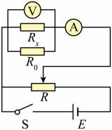
( )
Ir
|
|
|

π = | d 2
π = | 4L

d 2
4L

|
|
|
|
U + U - I
π =
|
|
|
|
|
|
|
|
\ rV R0 )
或
无
专题 1

【 答 案 】
0.870

( )

×100 | 5.0〉102 | 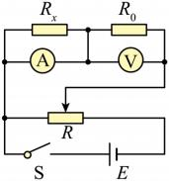

(
|
)
U
I - U - U \ rV R0 )

【解析】(1)根据螺旋测微测量原理，图中螺旋测微器测量的读数为
d = 0.5mm + 37.0〉0.01mm=0.870mm
(2) 用欧姆表“×10”倍率的电阻挡正确测量时，发现欧姆表指针偏转角较小，说明欧姆表指 针较靠左侧，即指在阻值较大刻度处，说明待测电阻阻值较大，因此需重新选择高倍率 “×100” 的挡位。
图中欧姆表读数为
R = 5.0〉100Q=5.0〉102 Q
x
(3) ①②要求测量较多组数据，则滑动变阻器采用分压式接法。由电源电动势约为 6V ，则 待测电阻的最大电流约为
I = = A= 12mA
而题中所给电流表量程太大，电压表的量程不够，由两表内阻均为定值，且有一个定值电阻， 故应进行电表改装。若扩大电压表量程，定值电阻阻值太小，量程仍不够，因此可以将电压 表改装成电流表，而电流表当电压表，则电路图如图

科网(北京)股份有限公司
专题 1
学科网(北京)股份有限公司

专题 1

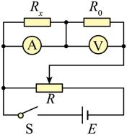

则待测电阻的阻值表达式为
Ir
R = A
x + - I
又由电阻的决定式
L L 4L
Rx = π S = π 2 = π d 2
两式联立解得电阻率的表达式为
π = 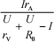
或者也可以采用电流表外接法，为增大电流，将定值电阻R0

与待测电阻并联，如图

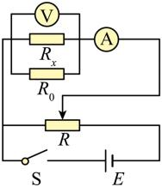
则待测电阻的阻值表达式为
以上内容仅为本文档的试下载部分，为可阅读页数的一半内容。如要下载或阅读全文，请访问：https://d.book118.com/358130063112006045

